Actividad No 1:
Indicaciones: Debes desarrollar las siguientes actividades correspondientes al desempeño del nivel 1, enviarla en un solo archivo en Word a través de la opción correspondiente en la herramienta tareas, es importante que antes de desarrollarlas visites las fuentes de aprendizaje recomendadas al final de las actividades.
El mundo Física
- Los videos nos permiten dar una mirada más didáctica de un conocimiento determinado.
En este video te presentaran un recorrido sobre la historia de la física y sus descubrimientos.
http://www.youtube.com/watch?v=B9CPN7GROtk&list=ULrzf1G3_xDkg&playnext=1
Después de verlo realiza una descripción de cada físico y sus aportes a las ciencias. Ten presente Para eso este esquema.

- ¿Cómo clasificaría el desarrollo de las físicas a través de las diferentes épocas, antiguas, modernas y contemporáneas?
Nombre del científico | Descubrimiento | Aporte o contribución o aplicación del descubrimiento.

Actividad No 2:
Indicaciones: Debes desarrollar las siguientes actividades correspondientes al desempeño del nivel 1, enviarla en un solo archivo en Word a través de la opción correspondiente en la herramienta tareas, es importante que antes de desarrollarlas visites las fuentes de aprendizaje recomendadas al final de las actividades.
Magnitudes y Medición.
- En muchas situaciones en Física, tenemos que realizar operaciones con magnitudes que vienen expresadas en unidades que no son homogéneas. Para que los cálculos que realicemos sean correctos, debemos transformar las unidades de forma que se cumpla el principio de homogeneidad ¿Cómo expondría o compararía usted las magnitudes y unidades con respecto a sus semejanzas y diferencias, de acuerdo a la tabla anterior? Enuméralas.
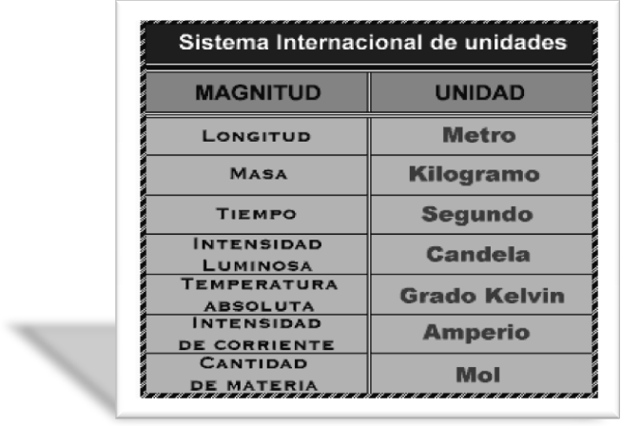

- ¿Cuáles son las principales unidades que se derivan de las unidades fundamentales del sistema internacional?
- ¿Cómo explicaría usted el proceso utilizado en estos ejemplos?

Descríbelo paso a paso elaborando tu propio diagrama sobre el método para transformar unidades.

g 1 kg 1000000 cm³ kg
3 ---- · ----------- · ------------------ = 3000 ----
cm³ 1000 g 1 m³ m³
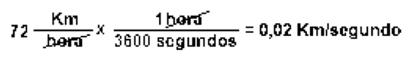

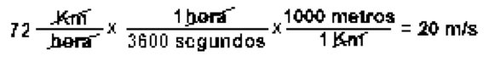
- Teniendo la conversión de unidades completa el siguiente cuadro.
cantidad | convertir en | ¿Qué hay que hacer?  (Multiplicar / dividir por uno o varios factores de conversión) | Respuesta  (número y unidad)
8 kg | g
8 t | kg
7 g | kg
200 m | km
2 cm | m
20 km | m
8 cl | l
10 ml | l
10 l | cl
20 l | ml
10 m³ | dm³
10 cm³ | dm³
10 m³ | cm³
8 dm³ | m³
10 cm³ | m³
10 m³ | l
10 dm³ | l
10 ml | dm³
20 cm³ | ml
200 ml | m³
1,3 kg / l | kg / m³
6 g / cm³ | kg / m³
980 g / l | kg / m³
20 km / h | m / s
20 m / s | km / h
20 cm / s | km / h

Actividad No 3.
Indicaciones: Debes desarrollar las siguientes actividades correspondientes al desempeño del nivel 1, enviarla en un solo archivo en Word a través de la opción correspondiente en la herramienta tareas, es importante que antes de desarrollarlas visites las fuentes de aprendizaje recomendadas al final de las actividades.
Movimiento en una sola dirección
La descripción matemática del movimiento constituye el objeto de una parte de la física denominada cinemática. Tal descripción se apoya en la definición de una serie de magnitudes que son características de cada movimiento o de cada tipo de movimientos. Los movimientos más sencillos son los rectilíneos y dentro de éstos los uniformes. Los movimientos circulares son los más simples de los de trayectoria curva. Unos y otros han sido estudiados desde la antigüedad ayudando al hombre a forjarse una imagen o representación del mundo físico.
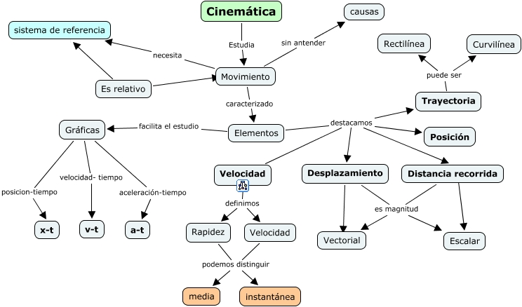
Identifica cada uno de los conceptos involucrados en este mapa conceptual.

- ¿Qué significa cada concepto que se desprende de la cinemática?
- ¿Puede listar las ecuaciones que hacen referencia al movimiento rectilíneo uniforme y movimiento rectilíneo acelerado? Regístralas y clasifícalas.

